Dunaj je bil dolga stoletja križišče Evrope, kjer se srečata vzhod in zahod in kjer so madžarski golaž, turška kava in starodavni poklončki še vedno krajevni običaji. Celih 600 let so imeli tukaj Habsburžani svoj dvor, sprejemali so odposlance iz oddaljenega Svetega rimskega cesarstva, si prisvajali ozemlja svojih sosedov, odvračali napade sovražnikov, ki so se pogosto končali prav na vratih glavnega mesta. Poleg vseh vojskovanj in diplomatskih spletk pa so Dunajčani ustvarili izjemno kulturen in lagoden življenjski slog, ki je še danes največja mestna privlačnost.
CESARSKI DUNAJ V PREDBOŽIČNEM ČASU
Odhod: sobota, 8.12.2018
Odhod avtobusa ob 5.30 uri izpred Gimnazije Ruše. Vožnja mimo Gradca do Dunaja. V predmestju bomo najprej obiskali nakupovalni center SCS Vösendorf. Nekaj časa za nakupe. Vožnja do dvorca Schönbrunn, ki je bil letni dvorec Habsburžanov in slovi po čudovitem parku. Ogled zunanjosti dvorca in vrtov, sprehod mimo dunajskega Živalskega vrta, ki slovi v Evropi po tem, da je najstarejši. Prve živali je začel zbirati že mož cesarice Marije Terezije – Franc Štefan Lotarinški. Ob panoramski vožnji po znamenitem Ringu bomo občudovali naslednje znamenitosti: Hofburg, Parlament, Rotovž, Votivna cerkev, Borza, Karlova cerkev, Opera… Izstopili bomo na Trgu Marije Terezije ter obiskali Prirodoslovni muzej. Sledi sprehod skozi dvorišča Hofburga, po ulici Graben, do Štefanove cerkve ter nekaj prostega časa. Tako bomo skupaj pričakali, da se v mestu prižgejo praznične luči, ki pričarajo romantično vzdušje. Za konec še obisk Božičnega sejma pred Mestno hišo, kjer ponujajo številne sladke dobrote ter praznična darilca in okraske. V večernih urah zbor potnikov in vožnja domov. Prihod v večernih urah (do 22:00 ure).
CENA: 29 EUR pri udeležbi 45 oseb
CENA VKLJUČUJE:
- avtobusni prevoz s turističnim avtobusom (50 sedežni turistični avtobus),
- cestnino v Sloveniji in v Avstriji po sistemu go box,
- vse oglede zunanjosti po programu,
- obisk Prirodoslovnega muzeja (brezplačno za dijake),
- vodenje in organizacijo izleta,
- DDV.
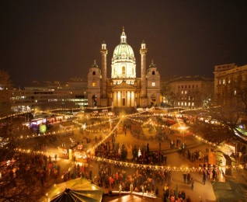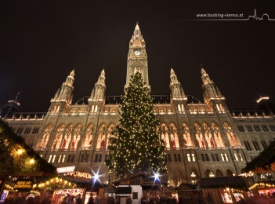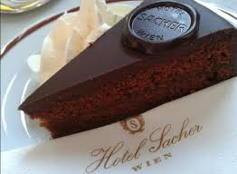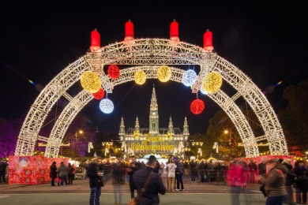
Ilona Stermecki V Slovenski Bistrici, 4. 10. 2018

